2023年8月7日
株式会社エンディング総研
報道関係各位

｟こんなお葬式っていいな｠ 感動のお葬式エピソードランキング ベスト１０

規制のないお盆の帰省で、多くの方が故郷に向かわれると思います。そんな家族のだんらんで祖先を懐かしむシーンもあるのではないでしょうか？多様化する現代でお葬式もコロナ前よりも「故人にあった自由でその人らしいお葬式」を行う方が増えるようになりました。「その人らしい」お葬式のエピソードを紹介している「こんなお葬式で感動しました」のサイトを運営する株式会社エンディング総研は、掲載している記事の閲覧ランキング、ベスト１０を調査いたしました。

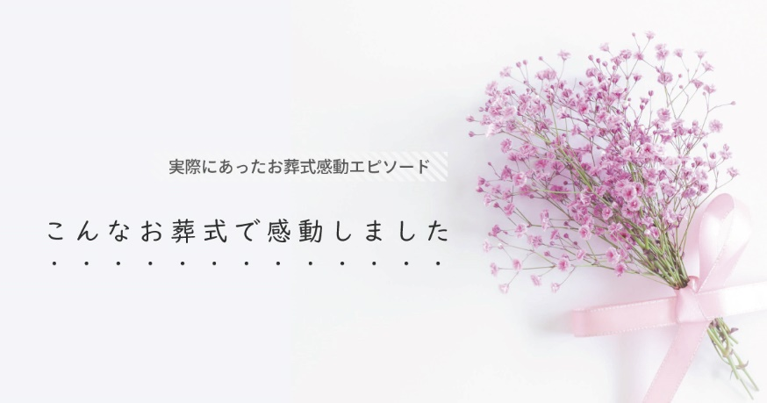



<調査概要>

調査期間：2023年4月1日～2023年7月31日
調査手法：「こんなお葬式で感動しました」サイト内で記事の閲覧数を集計
閲覧者数：2126人

【ホームページ】

https://kandou-osousiki.com/

閲覧ランキング ベスト１０

１位 病気で一度も家で過ごす事が叶わなかった女の子のセレモニー
記事タイトル：たくさんのおもちゃとお菓子と共に 【親愛セレモニーホール】

２位 音楽が大好きなお父さんのセレモニー
記事タイトル：音楽に始まり音楽に終わる【ファミリーメモリアル登戸の杜】

３位 初めて両親の腕の中に抱かれ温かな空気に包まれたセレモニー
記事タイトル：生まれてきてくれてありがとう【オーロラホール・博愛社】

４位 大好きなお店の大好きな中華そばをご用意してのセレモニー
記事タイトル：思い出の味と匂いに包まれて 【セレモしんこう】

５位 サーフィン仲間がみんなで作り上げたセレモニー
記事タイトル：友人たちで見送る大切な人の別れ 【かながわセレモニーサポート】

６位 風船にメッセージを書き、想いを届けたセレモニー
記事タイトル：風船に想いを込めて【いなんせ会館・ファミリーホールいなんせ】

７位 思い出のマラソン関係の物を飾ってのセレモニー
記事タイトル：マラソンが生きがいの父【森の風ホール】

８位 天国で夢を叶えてもらうために豪華客船の模型を棺に入れたセレモニー
記事タイトル：母の夢は、世界一周【美浦セレモニーホール】

９位 思い出の地を巡りながらのセレモニー
記事タイトル：思い出の場所へ【お葬式のむさしの】

１０位 賑やかな事が大好きな故人の想いを引き継いだセレモニー
記事タイトル：昔からの風習も大切に【荘厳社】

最も閲覧数が多かった記事は、病気で一度も家で過ごす事が叶わなかった女の子のセレモニーで、２位には大好きな音楽で見送るセレモニー、４位には大好きなお店の中華そばを用意したセレモニーがランクインし、生前大好きだったものに囲まれてのセレモニーが好まれる傾向となっております。また、３位には初めて両親の腕の中に抱かれた赤ちゃんのセレモニー、５位にはサーフィン仲間みんなで作り上げたセレモニーがランクインするなど、「その人らしい」お葬式をしていただけるように、創意工夫を行っている葬祭プランナーが増えております。今後も葬祭プランナーのレベルが向上することで、大切な人を「その人らしく」送るお葬式が増えてくることが見込まれます。

「こんなお葬式で感動しました」
コロナによって、故人にあったその人らしいお見送り、故人への「ありがとう」の気持ちをお葬式で伝える事が難しくなりましたが、そんな中でも形にとらわれない自由な発想で「その人らしく」より心温まるお見送りを行う方が増えました。「大切な人の最期のセレモニー」「自分の最期のセレモニー」を考えた時に、たくさんの「その人らしい」お見送りが出来る事を皆さんに知っていただければと思います。これからも、「その人らしい」お見送りのエピソードをご紹介していきます。

【会社概要】
社名：株式会社エンディング総研
本社所在地： 東京都練馬区練馬１丁目４１−１７
代表取締役：小泉悟志
事業内容： 葬祭業界専門コンサルタント
HP：https://xn--tcke6n4a0148a05f128e45l.jp/

